ZAHTJEV ZA IZDAVANJE OKOLIŠNE DOZVOLE
UNIVERZAL d.o.o.

Građevina za gospodarenje otpadom
na lokaciji kčbr. 9924/1, k.o. Varaždin, Cehovska 10, Varaždin

Sažetak za informiranje javnosti

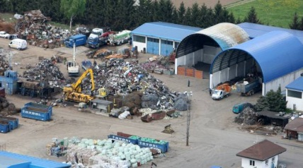

Zagreb, lipanj 2014.

- Podaci o operateru
Naziv gospodarskog subjekta | UNIVERZAL d.o.o.
Pravni oblik poduzeća | Društvo s ograničenom odgovornošću
Naziv postrojenja | Građevine za gospodarenje otpadom
Adresa postrojenja | Cehovska 10 , Varaždin
Glavna djelatnost postrojenja sukladno Prilogu I. Uredbe | Skladištenje otpada (Djelatnost 5.5. Privremeno skladištenje opasnog otpada koji nije obuhvaćen točkom 5.4. i kojeg se privremeno skladišti radi provedbe postupaka iz točaka 5.1., 5.2., 5.4. i 5.6. ukupnog kapaciteta skladišta većeg od 50 tona, što ne uključuje privremeno skladištenje radi sakupljanja na lokaciji na kojoj je otpad nastao.).
Kapacitet glavne jedinice | 50 000 t
Ostale djelatnosti sukladno Prilogu I. Uredbe | Kapacitet ostalih jedinica
5.1. Zbrinjavanje ili oporaba opasnog otpada kapaciteta preko 10 tona na dan, uključujući jedan ili više sljedećih postupaka:  c) usitnjavanje ili miješanje prije primjene bilo kojeg drugog postupka navedenog u točkama 5.1. i 5.2. | 40 t/dan
5.3. (b) Oporaba, ili spoj oporabe i odlaganja, neopasnog otpada kapaciteta većeg od 75 tona po danu | 400 t/dan

- Sustavi upravljanja koji se primjenjuju u tvrtki
UNIVERZAL d.o.o. ima definiranu Politiku sustava upravljanja te je certificiran i primjenjuje slijedeće sustave upravljanja:
- Sustav upravljanja kvalitetom ISO 9001:2008
- Sustav upravljanja okolišem ISO 14001:2004

- Opis aktivnosti
Poslovi gospodarenja otpadom koji se odvijaju na lokaciji su, prihvat, prikupljanje, skladištenje, prethodno razvrstavanje prije bilo kojeg od postupaka obrade/zbrinjavanja/oporabe, otpreme otpada na oporabu ili zbrinjavanje, prihvata razvrstanog otpada na obradu, rastavljanja i sortiranja, taloženja, usitnjavanja, te prešanja i baliranja.
Poslovi gospodarenja otpadom:
- Skladištenje otpada:
Otpad se skladišti tako da se spriječi rasipanje, širenje prašine, buke, mirisa i drugih emisija, a stacionirane posude, spremnici i druga ambalaža u skladištu je izrađena tako da omogućava sigurno punjenje, pražnjenje, uzimanje uzoraka te nepropusno zatvaranje uskladištenog otpada. Transport posuda, prijenosnih spremnika i ostalih pakovanja otpadnih materijala u i iz skladišta obavlja se viličarima i ručnim paletnim kolicima.
- Prikupljanje otpada:
UNIVERZAL d.o.o. od svojih ugovornih partnera, proizvođača opasnog otpada temeljem poziva, narudžbenice ili ugovora prikuplja opasni otpad te ga uz zakonom propisanu prateću dokumentaciju otprema ili direktno na zbrinjavanje/oporabu ovlaštenim tvrtkama u Republici Hrvatskoj/inozemstvu ili na skladištenje i oporabu na lokaciju M. P. Miškine 61, Varaždin. Skupljanje se obavlja vlastitim voznim parkom, opremljenim na način da je spriječeno rasipanje otpada, širenje buke ili prašine, a prilagođeno je raznim vrstama otpada. Tekući neopasni otpada (otpadna ulja i masti) prevoze se u bačvama sa sigurnosnim navojem, kako bi se spriječilo rasipanje tekućeg otpada. Prijevoz opasnog otpada se obavlja sukladno propisima Republike Hrvatske o prijevozu opasnih tvari te međunarodnim konvencijama koje se odnose na prekogranični promet otpada, i to vlastitim prijevoznim sredstavima ili transportnim sredstvima partnera, koji su opremljeni sukladno propisima o prijevozu opasnih tvari i kojima upravljaju djelatnici obučeni i certificirani za prijevoz opasnih tvari. Neopasni otpad skuplja se od pravnih i fizičkih osoba, a skuplja se i na temelju dodijeljenih koncesija, u skladu s odrednicama zakonske regulative koja se odnosi na postupanje s posebnim kategorijama otpada čije je donošenje propisano Zakonom o otpadu. Skupljanje se obavlja vlastitim voznim parkom, opremljenim na način da je spriječeno rasipanje otpada, širenje buke ili prašine, a prilagođeno je raznim vrstama otpada. Skupljanje se obavlja prema rasporedu, ali i prema pozivu proizvođača otpada. Kad dispečer primi poziv on pristupa odabiru vozača i kamiona ovisno o vrsti otpada, količini otpada, udaljenosti i prilazu, te ovisno da li je otpad u rasutom stanju ili je potreban kontejnerski prijevoz otpada. Otpad se skuplja u kontejnere i spremnike različite zapremine, ovisno o vrsti otpada. Tako se na pr. otpadna jestiva ulja i masti preuzimaju u spremnicima zapremnine 60 l. Papir, karton, najlon i druge vrste otpada dopremaju se u kontejnerima (otvoreni, zatvoreni, press kontejneri itd.). Vozač je dužan pravilno utovariti otpad te za svaki odvoz od dobavljača uzeti uredno popunjen i ovjeren Prateći list. Utovareni otpad vozač je dužan pregledati i osigurati tako da se sigurno, bez rasipanja može kretati prometnicama. Tvrtka UNIVERZAL d.o.o. upisana je u Popis pravnih i fizičkih osoba koje se bave djelatnošću prijevoza pod rednim brojem 0071, Ministarstva zaštite okoliša, prostornog uređenja i graditeljstva; Klasa:351-02/13-22/105; Urbroj: 517-06-3-1-2-13-2 od 14.05.2013. godine te raspolaže sa voznim parkom od 48 specijaliziranih vozila i priključnih vozila za transport.
- Prihvat otpada:
Prilikom prijema vozila s otpadom dispečer kontrolira prateću dokumentaciju prateće listove, analize ovlaštenih institucija za dovezenu vrstu materijala (osobito se prate osnovna fizikalno-kemijska i požarna svojstva, kao npr. plamište, vrelište, temperatura samozapaljenja, skupina otrova i oznake EU, UN, CAS i drugi dostupni brojevi i oznake) kao i vrsta i količina otpada te da li je dovezeni materijal po vrsti i količini u skladu s dogovorom između skupljača i posjednika s odgovornim osobama tvrtke UNIVERZAL. Ukoliko neki od spomenutih dokumenata i uvjeta odstupa od unaprijed definiranog (ugovor, narudžba i sl.), dovezeni otpad neće se primiti na skladištenje te će se odvojiti i napraviti reklamacija prema proizvođaču otpada.Nakon kontrole dokumentacije i zaprimljenog otpada pristupa se vaganju na mosnoj vagi. Određuje se mjesto istovara te se vozač preko iscrtanih transportnih putova kreće do mjesta istovara. Prazan dolazi na vagu da se izvrši tariranje vozila. Istovremeno se izrađuje prijemni list za preuzeti otpad, te se upisuje težina i ovjerava Prateći list. Za sav zaprimljeni otpad vodi se očevidnik s podacima o vrstama, količinama, mjestu nastanka, načinu i mjestu skladištenja, obrađivanja i odlaganja otpada.Podaci iz očevidnika o postupanju s neopasnim otpadom dostavljaju se u elektroničkom obliku u Registar onečišćenja okoliša (ROO) , jednom godišnje – do 01. ožujka tekuće godine, za prethodnu godinu nadležnom upravnom tijelu Varaždinske županije.
- Razvrstavanje otpada:
Nakon prihvata otpada, određuje se mjesto skladištenja, te se strojno istovaruje otpada uz primjenu mjera zaštite. Za primljeni otpad izrađuje se prijemni list , te ovjerava Prateći list i unosi u Očevidnik o nastanku i tijeku otpada. Mjesto za skladištenje zaprimljenog otpada, određuje se sukladno svojstvu, vrsti i agregatnom stanju. Opasni otpad se skladišti tako da se eventualni kontakt dvije različite vrste otpada (opasnosti) svede na najmanju moguću mjeru.
- Mehanička obrada:
  - Rastavljanje i sortiranje:
Metalni otpad podvrgava se grubom strojnom razvrstavanju. Ono je potrebno da bi se dobila čim bolja slika zaprimljenog otpada, izvadili veći komadi te pripremio otpad za ručno sortiranje koje izvode pomoćni radnici. Ručnim sortiranjem otpad se pripremi do mjere zadovoljenja postavljenih uvjeta kupaca te zakonske regulative.
Različite vrste kablova idu u daljnju obradu gdje se odvaja metalni dio od plastike i ostalih materijala.
Gume se posebno sortiraju prema veličini.
Otpadni papir i karton, folija i plastika nakon istovara podvrgavaju se ručnom sortiranju.
Miješana ambalaža se nakon istovara putem transportnih traka transpotira u sortirnicu gdje ručno sortira po vrstama (ambalaža od plastike, ambalaža od kartona i papira, višeslojna ambalaža itd.) te se zatim po vrstama balira.
Gospodarenje komunalnim i ostalim neopasnim otpadom obavlja se na postrojenju za mehaničku obradu, te sortirnici s prešom. Na mehaničkom postrojenju skupljaju se sve vrste neopasnog i komunalnog otpada. Proces se odvija na način da se po ulasku otpad istovaruje i strojno ubacuje u usipni koš iz kojeg se transportnim trakama transportira u sito koje odvaja prvo biološki dio, zatim gorivi dio, te treću frakciju (materijali koji se mogu reciklirati) koja ide na sortirnu liniju gdje se ručno sortira. Isortirane vrste otpada koje se koriste dalje za reciklažu transportnim trakama se otpremaju na daljnju obradu.
Prilikom dolaska vozila sa opasnim otpadom prvo se pristupa ulaznoj kontroli (vizualni pregled otpada) kako bi se utvrdila vrsta dopremljenog otpada . Nakon vizualnog pregleda slijedi vaganje i izrada prijemnog lista, a zatim istovar i odvoz opasnog otpada do mjesta razvrstavanja i skladištenja. Pomoćni radnici ako je potrebno pristupaju razvrstavanju dopremljenog opasnog otpada, a zatim skladištenju u spremnike koji su predviđeni za tu vrstu otpada. Svi radnici osposobljeni su za postupanje sa opasnim tvarima.
Prilikom obrade motornih vozila iz vozila se ispušta motorno ulje, antifriz, kočiono ulje, ulje iz mjenjača, naftni derivati, te se skida akumulator.Svaka vrsta otpada sprema se u svoj , posebni spremnik, na mjesto koje je predviđeno za skladištenje te se o svakoj vrsti otpada vodi očevidnik.
Stara oprema koja sadrži opasne tvari (transformatori, strojevi, katalizatori, te transformatori i kondenzatori koji su navedeni pod ključnim bojem 16 02 09* i 16 02 10*) nakon ulazne kontrole se odvozi do mjesta obrade gdje se vrši istovar. Ova vrsta otpada obrađuje se u metalnim tankvanama koje se nalaze na betonsko-armiranoj nepropusnoj podlozi. Kod obrade najprije se ispuštaju ulja i tekućine koje se nalaze u opremi i spremaju se u posebne spremnike koji se skladište na predviđenom mjestu (skladištu opasnog otpada) te se o svakoj vrsti otpada vodi očevidnik.
Apsorbensi, filtarski materijali (uključujući filtre za ulje koji nisu na drugi način specificirani), tkanine i sredstva za brisanje i upijanje i zaštitna odjeća onečišćena opasnim tvarima nakon istovara na skladište rastavlja se mehaničkom obradom na komponente (odvajanjem metalnih dijelova, plastike od tkanina i tekstila), metalni dijelovi pripremaju se za prodaju kao neopasni otpad dok se tkanine , sredstva za upijanje brisanje zaštitna odjeća obrađuje u postrojenju za proizvodnju goriva iz otpada te se zatim predaje ovlaštenom oporabitelju.
Otpadni uljni filtri nakon istovara iz vozila skladište se u limenim bačvama, s poklopcem, koje se nalaze pod nadstrešnicom, u skladištu opasnog otpada. Bačve su označene natpisom «Opasni otpad», te oznakom vrste otpada i ključnim brojem. Uljni filtri obrađuju se mehaničkim rastavljanjem i cijeđenjem na uređaju „Walter“ i svaka vrsta otpada sprema se u svoj, posebni spremnik, na mjesto koje je predviđeno za skladištenje na nepropusnoj podlozi pod nadstrešnicom u skladištu opasnog otpada sa oznakom
  - Usitnjavanje:
Postupku rezanja podvrgavaju se svi veći metalni komadi. Izvode ga rezači posebnim brenerima. U toj fazi otpad se reže na točno propisane mjere uvjetovane od strane kupca i čisti od neželjenih primjesa ( plastike, gume, kablovi ).
Otpad koji se nemože reciklirati transportira se u postrojenje za proizvodnju goriva iz otpada. Gorivi dio obrađuje se u postojenju za proizvodnju goriva iz otpada (GIO ili RDF) koje se sastoji od pretrgača sa magnetnim separatorom i i mlinom.
Ambalaža sa ostacima opasnih tvari nakon istovara na skladište opasnog otpada se rastavlja mehaničkom obradom, odvajanjem krutih opasnih tvari . Metalni i plastični dio ambalaže-neopasan otpad dalje se mehanički obrađuju i pripremaju za oporabu (postupcima R4, R3 ili R1).
Pripremljena vozila (rastavljena i oslobođena opasnih tvari) dalje se obrađuju rezanjem i prešanjem i pripremaju za oporabu kao neopasni otpad – staro željezo.
Apsorbensi, filtarski materijali (uključujući filtre za ulje koji nisu na drugi način specificirani), tkanine i sredstva za brisanje i upijanje i zaštitna odjeća onečišćena opasnim tvarima nakon istovara na skladište rastavlja se mehaničkom obradom na komponente (odvajanjem metalnih dijelova, plastike od tkanina i tekstila), metalni dijelovi pripremaju se za prodaju kao neopasni otpad dok se tkanine , sredstva za upijanje brisanje zaštitna odjeća obrađuje u postrojenju za proizvodnju goriva iz otpada te se zatim predaje ovlaštenom oporabitelju. Postrojenje za proizvodnju goriva iz otpada sastoji se od pretrgača sa magnetnim separatorom i mlinom.
  - Prešanje/baliranje:
Prešanje metalnog otpada obavljamo stacionarnom prešom BECKER TYP HY4 snage 500 T i COLMAR snage 800 T. U toj fazi sudjeluju strojar na bageru, strojar na preši te pomoćni radnik. Prešati se može isključivo metalni otpad maksimalne debljine 4-5 mm, unaprijed očišćen i pripremljen za prešanje. Strojar utovaruje otpad u prešu, radnik još dodatno pregledava utovaren otpad i tada slijedi faza prešanja. Iz preše izlazi otpad u obliku balice, te se kao takav otprema krajnjem oporabitelju (kupcu).
Otpadni papir i karton, folija i plastika nakon istovara podvrgavaju se sortiranju pa zatim prešanju koje se izvodi stacionarnom prešom, a sudjeluju radnik na viličaru te pomoćni radnik. Radnik na viličaru utiskuje papir ili foliju u prešu, slijedi prešanje te isprešani papir ili folija izlaze u obliku balice koja se još dodatno veže žicom. Kao takva se otprema krajnjem oporabitelju.
Plastika se posebno sortira, preša, balira ili melje ovisno o zahtjevima kupaca u skladu sa zakonskom regulativom te se predaje ovlaštenom obrađivaču.
Otpad isortiran iz komunalnog otpada koji se koristi dalje za reciklažu transportnim trakama otprema se na prešanje do automatske preše koja ujedno i balira otpad. Tako obrađeni otpad predaje se na oporabu ovlaštenim oporabiteljima.
- Taloženje:
Mješavine otpada iz separator ulje/voda nakon zaprimanja na skladište opasnog otpada će se prepumpavati u spremnik u kojem se vrši odvajanje taloženjem muljeva od tekuće zauljene faze. Nakon taloženja komponente će se ispuštati u spremnike namijenjene za skladištenje i prema vrstama predavati ovlaštenom zbrinjavatelju i/ili oporabitelju. Za sve vrste proizvedenog otpada voditi će se očevidnik o nastanku i tijeku otpada.
- Sirovine (količine otpada)
Broj | Tehnička podjedinica | Sirovine, sekundarne sirovine i ostale tvari | Opis i karakteristike | Godišnja potrošnja (t)  Prilog 10
1 | Prikupljanje | Vrste otpada  Tablica 1. (Prilog 12) | Opasan i neopasan otpad | 2011. godina  60 301,99 t/god  2012. godina  58 893,09 t/god  2013. godina  43 448,82 t/god
2 | Prihvat | Vrste otpada  Tablica 2. (Prilog 12) | Opasan i neopasan otpad
3 | Razvrstavanje | Vrste otpada  Tablica 3. (Prilog 12) | Opasan i neopasan otpad
4 | Skladištenje | Vrste otpada  Tablica 5. (Prilog 12) | Opasan i neopasan otpad
5 | Mehanička obrada  (Rastavljanje/sortiranje  Usitnjavanje  Prešanje/baliranje) | Vrste otpada  Tablica 7,9,10. (Prilog 12) | Opasan i neopasan otpad | 2011. godina  17 643,86 t/god  2012. godina  13 643,95 t/god  2013. godina  38 515,83 t/god
6 | Taloženje | Vrste otpada  Tablica 8. (Prilog 12) | Opasan otpad

- Voda
Postrojenje se opskrbljuje vodom priključkom na regionalni vodovod Varaždin. Voda se koristi za sanitarne i hidrantske potrebe, a korištenje vode prati se preko vodomjera za sanitarnu i vodomjera za vanjsku i unutarnju hidrantsku mrežu.

Godina | Potrošnja / m³
2011. | 1041
2012. | 836
2013. | 1086

- Energija utrošena u postrojenju
Na lokaciji se ne proizvodi energija, a u radu se koristi električna energija
Godina | Potrošnja / GJ
2011. | 1842
2012. | 2233
2013. | 2941

- Emisije iz postrojenja
Zrak
Operater nema obavezu praćenja emisije u zrak (mjerenje i/ili procjenjivanje emisije onečišćujućih tvari iz izvora onečišćivanja zraka).
Vode
U skladu sa Vodopravnom dozvolom Klasa: UP/I-325-04/14-05/0118 Ur.broj: 374-26-3-14-2 od 11. travnja 2014. dozvoljeno je ispuštanje oborinskih, sanitarno-fekalnih i tehnoloških otpadnih voda u sustav javne odvodnje grada Varaždina.
Buka
Mjerenjem buke koje je 30. travnja 2010. godine proveo VIZOR d.o.o. utvrđeno je da razine buke koje se u okolišu javljaju kao posljedica obavljanja aktivnosti na lokaciji građevine za gospodarenje otpadom Cehovska 10, u Varaždinu ne prelaze dopuštene vrijednosti.
- Korištene tehnike i usporedba s najboljim raspoloživim tehnikama
Građevina za gospodarenje otpadom Univerzal, Cehovska 10 u svojem radu koristi tehnike koje su referentnom dokumentu (RDNRT Obrada otpada) navedene kao najbolje raspoložive tehnike.

- Lista privitaka
- Orto-foto karta šireg područja okruženja
- Situacija
- Tehnološka shema

1. Orto-foto karta šireg područja okruženja

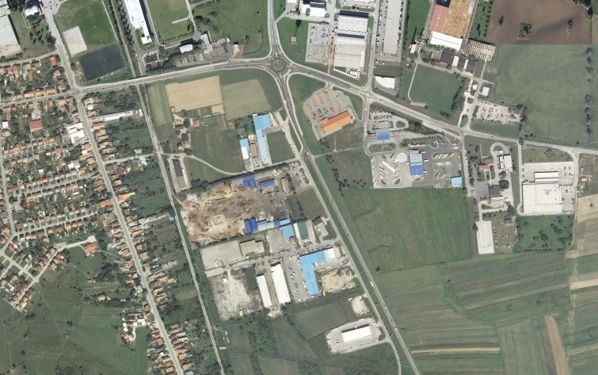

2. Situacija
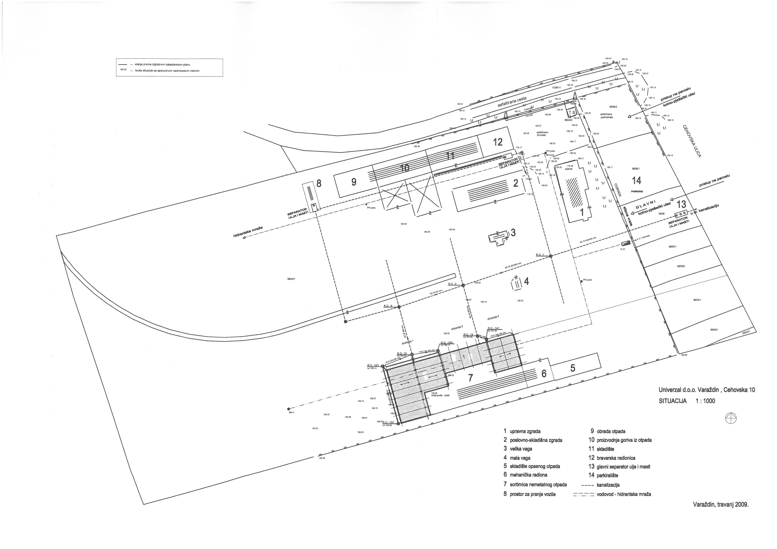

3. Tehnološka shema

